Escuela Normal de Educación Preescolar
Tutoría Grupal
Unidad 1


Equipo:
Samantha de León Huitrón Ramos #4
Juila Yessenia Montoya Silva #12
Carla Samantha Sanchez Calderón #16
Verena concepción Sosa Domínguez #17
Mariana Guadalupe Valdés Jiménez #19
Grado y sección:
1 C
Propósitos:
Docentes: Establecer los acuerdos de evaluación para unificar criterios en cada uno de los aspectos mencionados que se consideran para otorgar la calificación por unidad y por el curso de acuerdo a las normas de control escolar vigentes.
.
Alumnos: Dar a conocer a los alumnos los acuerdos establecidos de evaluación que se considerarán para otorgar la calificación por unidad y por el curso de acuerdo a las normas de control escolar vigentes.

- Introducción
Como estudiantes tenemos dificultades a la hora de aprender datos complejos o muy elaborados, no es fácil recordar tantas cosas a la perfección y para esto se buscan alternativas en donde este aprendizaje pueda ser significativo y no solo se aprenda por el momento, si no, que perdure y sea parte del uso cotidiano. Estas técnicas para memorizar tienen el propósito de ayudar a almacenar información de forma sencilla, con métodos de uso propio que se acoplan a el tipo de aprendizaje que lleves, pues, se manejan como uso personal.
En este escrito se hablara a cerca de aquellos factores que convierten o hacen más factibles las técnicas de memorización, así como las diferencias entre el cerebro del hombre y la mujer, pues, estos aplican y razonan estas técnicas de formas diferentes. También se hablara de recursos que pueden ayudar a un estudiante con la organización de información, como herramientas graficas y mnemotecnias para la mejora de su desempeño escolar.
- Desarrollo
2.1 Tipos de memoria
¿Sabías que existen cinco diferentes tipos de memoria? Estos se agrupan en dos componentes principales, el primero es la memoria funcional en la que se almacenan los pensamientos activos y, por el contrario, el segundo funge como depósito a largo plazo de sucesos y destrezas.
Dentro del primer componente se encuentra la memoria a corto plazo, también llamada memoria funcional o de trabajo. Se caracteriza por ser temporal y limitada con una baja capacidad de retención. Según diversos estudios somos capaces de recordar un promedio de 7 cosas no relacionadas entre si durante varios minutos. Se le denomina funcional por su participación activa durante el habla, el pensamiento y el actuar del ser humano.
La memoria episódica, a largo plazo, semántica y procedimental componen el segundo grupo. La primera hace referencia al almacenamiento de hechos personales, los cuales son más fáciles de recuperar entre más dramáticos sean. La memoria a largo plazo se compone de un gran bagaje de hechos, conocimientos y vivencias de la persona durante toda su vida. De manera similar, la memoria semántica es el deposito de los conocimientos generales adquiridos como hechos, conceptos y vocabulario. En general, tenemos la respuesta a la pregunta, pero no recordamos donde, cuando y como lo aprendimos. Con frecuencia, la memoria semántica y la episódica se yuxtaponen cuando hablamos de acontecimientos pasados. Por último, dentro de la memoria procedimental se incluyen habilidades físicas y mentales adquiridas con el tiempo. La mayoría de los conocimientos procedimentales son utilizados de manera automática sin una evocación consciente de como hacerlo por lo que también se le conoce como memoria implícita o habitual. Si bien algunas destrezas pueden prevalecer intactas sin practicarlas por un largo tiempo, otras requieren practicarse habitualmente para conservarlas.
2.2 El cerebro del hombre, la mujer y las psicopatologías de la memoria
Hablemos ahora sobre las diferencias en las capacidades mentales por razón del sexo. Diversas investigaciones han encontrado diferencias anatómicas, químicas y funcionales entre el cerebro masculino y femenino.
Respecto a la orientación y la visión espacial, el hipocampo, la estructura cerebral para la orientación espacial, es mayor en mujeres que en varones. De acuerdo a una investigación realizada por la Universidad de California, eso explicaría que los hombres tiendan a estimar las distancias, mientras que las féminas se basan en puntos concretos de referencia.
Las mujeres tienen una mayor capacidad para gestionar las emociones, debido a que, el lóbulo frontal, encargado de las funciones de toma de decisiones y solución de problemas, es proporcionalmente más grande en las mujeres que en los hombres. Tiene más desarrolladas aquellas zonas que se encargan de procesar emociones, activar sentimientos viscerales y registrar en la memoria momentos con una fuerte carga emocional.
Durante la adolescencia, los varones tienen en su hipotálamo un espacio cerebral dos veces y medio mayor que el de ellas, dedicado a la libido. Esto explica los constantes pensamientos sexuales y es la razón por la cual comúnmente comienzan su vida sexual a más temprana edad.
Aunque entre hombres y mujeres no se han mostrado diferencias significativas en cuanto a los niveles de IQ (Coeficiente Intelectual), es cierto que los hombres parecen sobresalir en matemáticas; debido a su mayor razonamiento lógico (por predominar en ellos el hemisferio izquierdo del cerebro), mientras que las mujeres tienden a destacar más en el aprendizaje de idiomas, debido al uso eficaz de las capacidades cognitivas que proporciona el hemisferio derecho.
En el cerebro masculino, la información está separada en segmentos que no mantienen relación entre sí, mientras que en el de las mujeres ocurre lo contrario: todo está enlazado, interconectado, como un único sistema. Es decir, las mujeres son más holísticas. Esto les permite ser capaces de usar cualquier información que tengan, ya que para ellas todo está conectado. Además, tienden a recordar mejor las cosas porque las suelen asociar a una emoción.
Las mujeres superan a los hombres en las pruebas de velocidad perceptiva, cuando hay que identificar rápidamente objetos concordantes. También en pruebas de fluidez en la ideación, por ejemplo, enumerar objetos que sean del mismo color; y en pruebas de fluidez verbal, en las que se han de encontrar palabras que empiecen con la misma letra. Se comportan con más éxito en tareas manuales de precisión, que requieren una coordinación motriz fina. Realizan mejor que los hombres las pruebas de cálculo matemático.
Los hombres muestran mayor precisión que las mujeres en habilidades motoras dirigidas a un blanco, como lanzar o interceptar proyectiles. Realizan mejor las pruebas de identificación de figuras en marcos complejos, por ejemplo, encontrar una determinada figura u objeto escondida en una figura más compleja. También superan a las mujeres en pruebas de razonamiento matemático.
Las diferencias en las capacidades mentales por razón de sexo no sólo aparecen después de la adolescencia. Ya están presentes desde edades tempranas como han mostrado diferentes estudios transversales y longitudinales desde los primeros años de vida.
2.3 Organizadores de información
Un organizador de información es una herramienta grafica que facilita la clasificación de información o ideas, puede servir para comparar y aclarar apuntes. Estos pueden usarse como un recurso para el aprendizaje académico pues ayudan a que el estudiante mantenga la información estable y accesible, la única desventaja es que, como son de unos propio, puede que llegue a confundir a las personas que echen un vistazo a el organizador de quien lo hizo.
Los organizadores mas comunes, accesibles y fáciles de implementar son los siguientes:
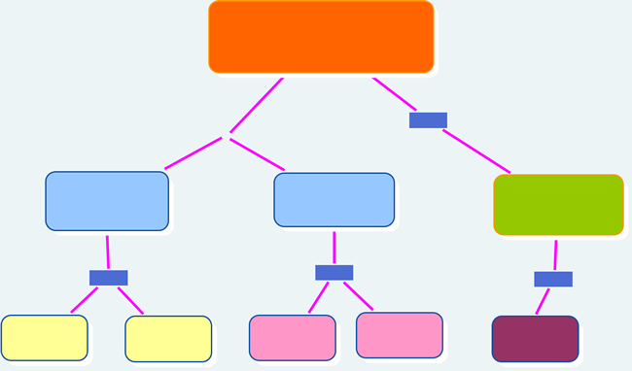
- Mapa conceptual: Un mapa conceptual representa visualmente las relaciones entre ideas. Los conceptos se representan muy frecuentemente como círculos o cuadros unidos por líneas o flechas que contienen palabras de enlace para mostrar cómo se conectan las ideas. Los mapas conceptuales son una herramienta para organizar y estructurar el conocimiento, integrando información nueva y antigua con el fin de permitir una mejor retención y comprensión.

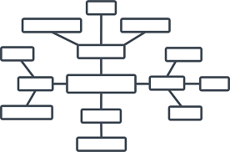
- Mapa mental: Un mapa mental es una representación espontánea de pensamientos que se ramifica desde un concepto central. La organización visual del diagrama fomenta la tormenta de ideas, la toma de notas efectiva, una retención mayor y una presentación impactante. Los mapas mentales pueden ser simples o elaborados y dibujarse a mano o en una computadora. En función de tus propósitos y tu tiempo, el mapa mental puede incluir elementos significativos y creativos, como imágenes, dibujos, líneas curvas de grosor variable y múltiples colores.

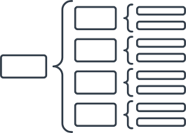
- Cuadro sinóptico: Un cuadro sinóptico, también conocido como mapa sinóptico, y diagrama o esquema de llaves, es una forma visual de resumir y organizar ideas en temas, subtemas y conceptos. Esta herramienta sirve para identificar la información más importante de un texto, y así, comprenderlo mejor. Se desglosan ideas principales de un tema y de esas ideas se desglosan mas hasta crear una cadena.

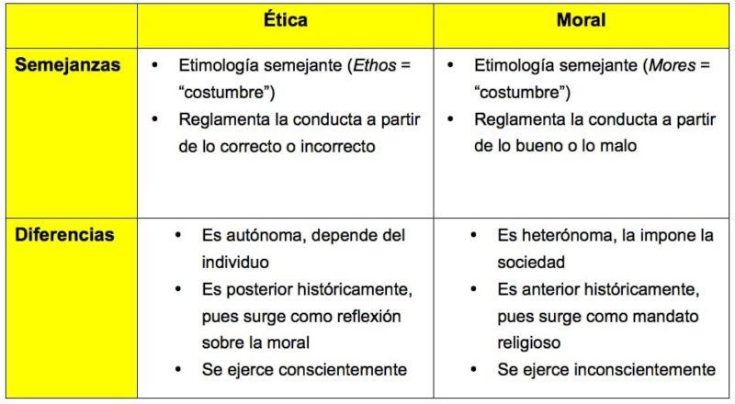
- Cuadro comparativo: Un cuadro comparativo es una herramienta de estudio y exposición de ideas, sumamente útil para disponer de manera lógica y visualmente ordenada de los contenidos de una materia cualquiera. La lógica del cuadro comparativo consiste en la contraposición sistemática de elementos, es decir, en comparar (como su nombre lo indica) dos o más elementos al colocarlos gráficamente uno al lado del otro, para así resaltar sus semejanzas, diferencias o características distintivas.

  - Técnicas mnemotécnicas
Las mnemotécnicas es el proceso intelectual que consiste en establecer una asociación o vinculo para recordar una cosa. Las técnicas mnemotécnicas suelen radicar en vincular las estructuras y los contenidos que quieren retenerse con determinados emplazamientos físicos que se ordenan según la conveniencia.
Estas técnicas pueden consistir en un término especial, una expresión o una rima que se emplea para que recordar algo (como una lista) resulte más sencillo, de esta forma, no apela sólo a la repetición para el recordatorio, sino que también se basa en las asociaciones entre grupos de datos para lograr la construcción del recuerdo. En este sentido, y para evitar confusiones, hay que dejar patente la clara diferencia que existe entre memoria y mnemotécnica. Así, mientras que la primera puede definirse como la capacidad de ingresar, mantener y recuperar cierta información; la segunda es una técnica que se utiliza para poder recordar algo.

Ejemplos mnemotécnicos:
- Método de las iniciales:
Cuando tenemos una lista de palabras que recordar, podemos construir una palabra con la inicial de cada una de ellas, de tal manera que ésta nos recuerde como empieza cada palabra de la lista
Por ejemplo: EFAMA
Enero
Febrero
Abril
Mayo
Agosto
- Método de la historia o relato:
Se construye una historia con todas las palabras que debemos memorizar y posteriormente recordar. En este caso no es importante el orden, pero sí que aparezcan todos los elementos a memorizar.
volcán – el Teide – Tenerife- 3718m
Ejemplo: Mario caminaba tranquilamente por el campo, cuando de repente visualizó un volcán muy alto. Perplejo por su grandiosidad pensó que aquella montaña se llamaba El Teide. Quiso recordar que se encontraba en Tenerife, pero hizo especial esfuerzo por recordar cuanto medía aquel volcán. Se acercó a un señor que andaba cerca y se lo preguntó, siendo la respuesta de este 3718 metros.
- Método de los lugares:
Es un método que permite a través del recuerdo de la imagen de determinados lugares o espacios, recordar las palabras importantes.
Por ejemplo: Puedes escoger un lugar de la casa como es el dormitorio. Si tienes que aprenderte determinadas ciudades las puedes ubicar en algún objeto o cosa de ese espacio.
Cama- La cama está en Huelva
Televisión- Jaén sale siempre por la televisión
Lámpara- En Cádiz hay lámparas
- Método de la cadena:
Sirve para recordar listas de palabras en un orden concreto. Para ello debemos emparejar de dos en dos las palabras por orden. Una vez emparejados los nombres debemos crear una pequeña historieta que nos permita unir las palabras.
Ejemplo:
Juan Carlos – Sofía – Felipe – Letizia
Juan Carlos se encontraba preocupado por cómo ayudar a su país, cuando Sofía apareció en su vida y le ayudó a solventar sus dudas con multitud de ideas. Años más tarde nació su hijo Felipe, un joven que poco a poco destacaría por su inteligencia. Cuando este fue adulto conoció a Letizia, la cual al igual que hizo Sofía con Juan Carlos ayudaría a éste en su trabajo.
Estas reglas son utilizadas para que especialmente los jóvenes que deben memorizar mucha información, bien sea en la escuela o la universidad, aumenten no solo su capacidad de retención, sino que además su eficacia se vea incrementada por una mayor facilidad para obtener información retenida en la memoria. La agilidad y rapidez con la que el recuerdo surge aumenta, y esto a su vez repercute en el resultado perseguido por cada persona.
- ¿Qué aprendizajes y beneficios se obtuvieron durante la unidad?
Los aprendizajes vistos en esta unidad fueron sobre cueles son las técnicas de memorización, los estilos de aprendizaje, los métodos de organización y su elaboración, las funciones del cerebro humano tanto en hombres como en mujeres entre otros., los beneficios obtenidos son que los podemos aplicar de manera que nos beneficie para recordar un tema o aprenderlo mejor, las ventajas de memorizar temas con ciertos estilos, identificar sobre cómo afecta nuestro estilo de memoria en el aprendizaje y cómo podemos mejorarlo.
- Conclusión
Lo que sabemos sobre el cerebro nos ayuda a entender por qué existen diferencias entre los hombres y las mujeres en situaciones como el procesamiento emocional, la visión espacial o el lenguaje, es necesario tener en cuenta que todo individuo tiene el poder de moldear su cerebro a través de la experiencia y el hábito, sin importar que se trate de un hombre o de una mujer.
Cabe recalcar que las mnemotécnicas no se recomiendan como método general de la enseñanza o aprendizaje de lenguas extranjeras, más bien se pueden considerar como técnicas complementarias en el repertorio del profesor y del alumno para enriquecer y hacer más flexible el aprendizaje individual.

- Bibliografía
https://www.clasificacionde.org/tipos-de-organizadores-graficos/
https://definicion.de/mnemotecnia/
https://www.psicoadapta.es/blog/tecnicas-de-estudio-reglas-mnemotecnicas/

